熠格托管
作业答疑

托管中心：苏州
学生姓名 | 年级 | 答疑日期 | 答疑时间
重点答疑科目 | 答疑教师 | 班主任 | 教学校长（签字）
物理

答疑过程
家庭作业完成记录
考点一 重力及其基本概念
1．如图所示是足球在空中飞行的情景，则有关此时足球的说法中，正确的是（ ）
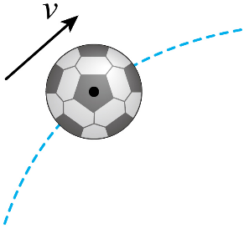
A．没有受重力的作用 B．始终受到重力的作用
C．飞行时重力变小 D．重力的方向跟运动方向一致
2．下列物体重力最接近1N的是（ ）
A．两个鸡蛋 B．一本八年级物理教材 C．一只老母鸡 D．一头奶牛
3．如图所示的是我国自行设计建造的月球车。已知月球的引力为地球的引力的六分之一，该月球车在地球上的质量为120kg，则该月球车在月球上的质量和所受的重力分别为（ ）
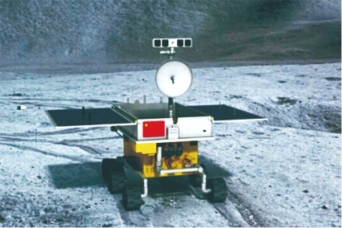
A．120kg，1200N B．120kg，200N
C．20kg，1200N D．20kg，200N
考点二 重力的大小与测量
4．在探究重力的大小跟质量的关系的实验中，下列说法正确的是（ ）
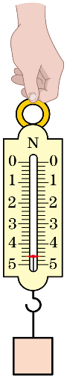
A．物体所受重力的方向是垂直向下的
B．使测力计中弹簧伸长的力是钩码的重力
C．多次实验的目的是减小误差
D．精确的实验表明，物体所受的重力跟它的质量成正比
5．若体重为50kg的小明在地球上最多能举起重力为600N的杠铃，如果他随飞船到达月球，则小明在月球上最多可举起重力为 N的杠铃，杠铃的质量为 kg。（取）
6．如表所示是小明在探究“重力的大小跟质量的关系”实验中得到的实验数据。
实验序号 | 物体质量m/kg | 重力G/N | A
① | 0.1 | 0.98
② | 0.2 | 1.96
③ | 0.3 | 2.94
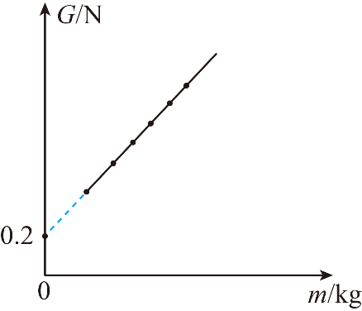
(1)实验中，需要的测量工具是天平和 ；
(2)表中第一行A处缺少的栏目是 ；
(3)分析表中数据，可以得到的结论是：物体的重力与质量成 ；
(4)某实验小组通过实验，测出实验数据并画出的G~m图像如图所示。该小组实验过程可能存在的问题： 。

考点三 力的三要素与作用效果
7．“我劳动，我快乐!”小华在用扫把扫地时发现，用大小和方向相同的力，握在扫把的不同位置，发现扫地效果不同，如图所示。这说明影响力的作用效果的因素是（ ）
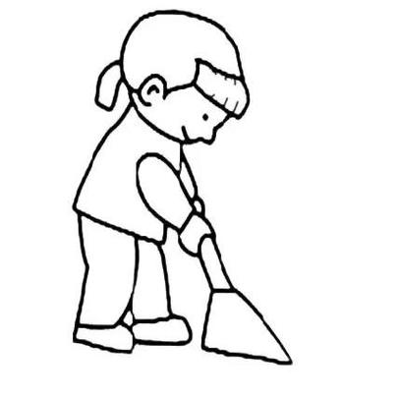
A．力的大小 B．力的方向
C．力的作用点 D．扫把运动的速度
8．礼县盐官镇制盐时，工人用工具搅拌盐水，若搅拌的力度不同，盐水混合情况不同，体现了力的 影响力的作用效果；当工人改变搅拌的方向，盐水流动方向改变，这表明力的 影响力的作用效果。
考点四 力的示意图
9．如图所示，小李用绳子拉木箱，请画出木箱受到的拉力和重力的示意图。
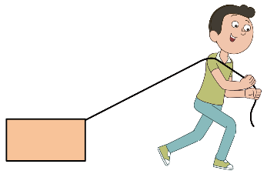

10．如图所示，将一个小球放在竖直放置的弹簧上，用手向下压小球，松手后，小球在弹力的作用下向上加速运动，不考虑空气阻力，请画出此时小球所受弹力的示意图。
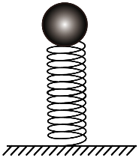

错题整理
1．关于物体的重心，下列说法不正确的是（ ）
A．质地均匀，形状规则的物体的重心在它的几何中心上
B．形状不规则，质地不均匀的物体可以用“悬挂法”找重心
C．物体的重心不一定都在物体上
D．一切物体的重心都在它的中间位置
2．下列关于物理量的估测，最接近实际的是（ ）
A．托起两个鸡蛋的力约为1N
B．一瓶600mL的纯净水所受重力约为60N
C．教室内空气所受重力约为200N
D．八下物理课本所受重力约为30N
3．下列关于重力的说法中，正确的是（ ）
A．物体所受重力的大小可以用天平直接测量
B．物体所受重力的大小可以用弹簧测力计直接测量
C．国际上通用的重力的单位是千克
D．重力的方向是垂直向下
4．过年贴年画是我国的传统习俗。为了把年画贴正，小明自制了一个重垂线，这里主要利用的知识是（ ）
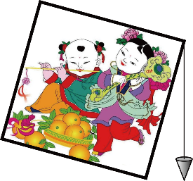
A．重力的方向竖直向下
B．重力的方向垂直向下
C．重垂线的重心比较低
D．重锤的重力比较大
5．如图所示是水平仪放置于某桌面上时的情形，则该桌面（ ）
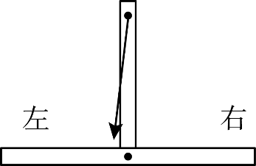
A．右面高，左面低 B．左面高，右面低
C．左右相平，前高后低 D．左右相平，前低后高

错题举一反三
6．一物体的质量为60kg，它在地球表面受到重力为 N。已知物体在月球表面受到重力是其在地球表面受到重力的，则该物体在月球表面的重力为 N，其质量为 kg。（g取10N/kg）。
7．为探究重力的方向，如图装置放在水平面上，逐渐减小倾角α，发现悬线OA的方向 （填“变化”或“不变”），这说明 ；当α=0°时，悬线OA与虚线重合，则说明桌面 （水平/不水平）。
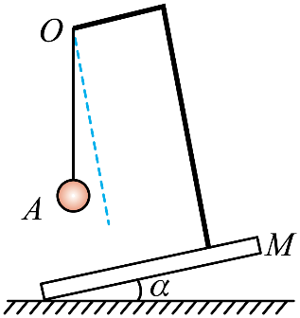
8．烧水用的水壶如图所示。要将水壶从火源上提起，通常手向上提把手的 处；要把壶里的水从壶嘴倒出，手向上提把手的 （前两空均选填“A”或“B”）处。出现这样的差别主要是因为力的三要素中的 影响力的作用效果。
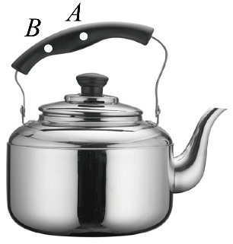
9．重为的木箱放置于水平地面上，请作出地面对木箱支持力的示意图。
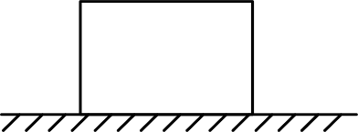
10．如图所示，用细线拴住橡皮，用手拉紧细线使橡皮绕手做匀速圆周运动，请画出橡皮此时的受力示意图。（不计空气阻力）
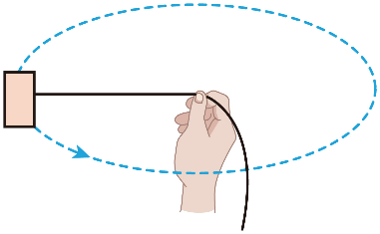

错题过关
11．如图，钢条下端固定，现分别用不同的力去推它，发生A、B、C、D四种形变，F₁ = F₂ = F₃> F₄，则
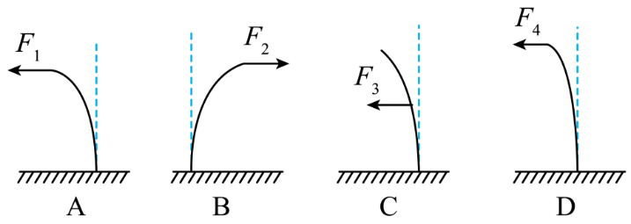
（1）能说明力的作用效果跟力的大小有关的两个图是 ；
（2）图A、C能说明力的作用效果跟力的 有关；
（3）图B、C能说明力的作用效果跟力的方向有关这一说法是 （选填“正确”或“错误”），理由是 。
12．某兴趣小组在探究“影响物体重力大小的因素”和“判断重力方向”的实验中，进行了如下的实验探究。
（1）在探究物体所受重力大小与物体质量关系时，实验记录如表：
被测物体 | 物体质量m（kg） | 重力G（N） | G与m的比值（N/kg）
物体1 | 0.1 | 0.98 | 9.8
物体2 | 0.2 | 1.96 | 9.8
物体3 | 0.3 | 2.94 | 9.8
（1）①在探究过程中，需要的测量工具有弹簧测力计、 ；
②根据上表中测量的实验数据分析图，其中能正确描述物体所受的重力G与质量m关系的图像是 ；
A．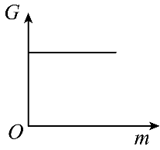 B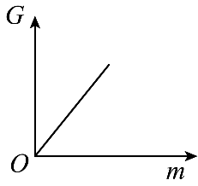C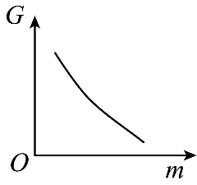D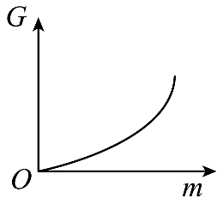
（2）甲同学在探究重力方向时，实验装置如图所示，操作如下：
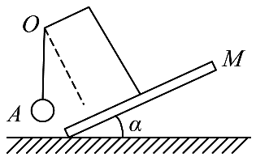
将该装置放在水平桌面上后，缓慢改变木板M与桌面的夹角α，会观察到悬线OA的方向 （选填“变化”或“不变”）；接下来的操作 ，观察小球下落的方向，从而说明重力的方向总是 ；
（3）小明同学取了质量不同的苹果、小木块、小铁球各一个，并分别测出它们的质量和重力，来探究物体所受重力大小与质量的关系，你认为小明同学的做法 。
A．不合理，因为他没有用同种物质的物体做实验
B．不合理，因为他没有使物体的质量成整数倍变化
C．合理，因为他同样可以得到的物体所受重力大小与质量的关系
D．合理，因为他的操作比甲同学更简便

做错原因分析
13．阅读短文，回答问题。
失重现象
在一次太空知识讲座中，老师让同学们做一个实验：用弹簧测力计竖直悬挂一个重物，分别使重物处于静止和匀速下降，再让其加速下降。同学们发现，重物在静止和匀速下降时，弹簧测力计的示数相同，就等于物体所受的重力；而加速下降时，却看到弹簧测力计的示数明显减小，好像物体的重力突然间减小了。
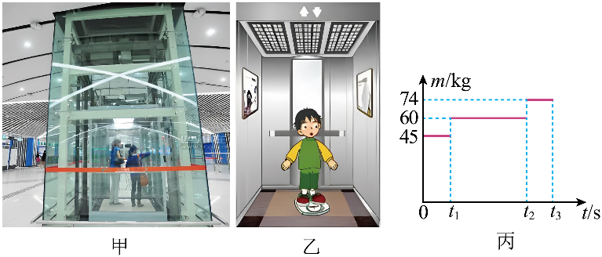
老师解释说：“这在物理学上称为失重现象，失重就是物体对支持物的压力或悬挂物的拉力小于物体实际所受重力的现象，如当人们乘电梯加速下降时，人对电梯地面压力就小于人受到的重力。”小明在老师指导下到电梯内做失重实验，如图甲，他将一个体重秤放在电梯水平地面上，然后站上秤台，如图乙所示，在电梯向下运动的过程中，他记录下体重秤在不同时间段的示数及对应的时间，描绘出了体重秤的示数随时间t的变化图像，如图丙所示，已知小明的实际质量为60kg。
课后小明和同学们查资料还了解到：当电梯更快向下加速时，体重秤的示数为零，我们称这种现象为完全失重。
请回答以下问题：
（1）电梯静止时，小明的重力为 N；
（2）由图丙可知，小明在 时间段内处于失重状态；
（3）物体处于完全失重状态，是指物体 ；
A．质量为零
B．重力为零
C．受到的支持力或拉力为零
D．以上都为零
（4）航天飞机在太空中飞行，宇航员处于失重状态，他们要锻炼身体，可行的是 ；
A．举哑铃
B．做俯卧撑
C．用弹簧拉力器健身
D．用单杠做引体向上
（5）丙图中的质量为74kg时，可能是小明在电梯中处于下列哪种情形 。
A．加速上升或加速下降
B．减速上升或减速下降
C．减速上升或加速下降
D．加速上升或减速下降

 知识点1 重力
1．重力：地面附近的物体，由于地球的吸引而受的力叫重力。重力的施力物体是：地球。
2．重力大小的计算公式G＝mg，其中g=9.8N/kg。它表示质量为1kg的物体所受的重力为9.8N，g随纬度的增大而增大。粗略计算时，g取10N/kg。
3．重力的方向：竖直向下。其应用是重垂线、水平仪分别检查墙是否竖直和桌面是否水平。
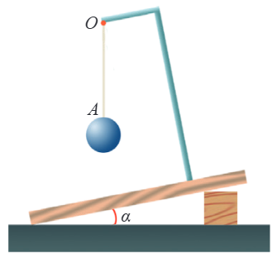
4．重力的测量：将待测物体悬挂于弹簧测力计挂钩上自然垂下，待物体静止、示数稳定时，读出测力计示数即可。
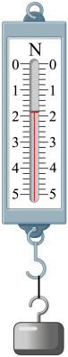
5．实验：探究重力的大小与质量的关系
（1）实验目的：探究重力的大小与质量的关系。
（2）实验器材：弹簧测力计，铁架台，相同的钩码5个(钩码质量已标明)，铅笔，刻度尺。
（3）实验步骤：
①检查器材：观察弹簧测力计的量程、分度值，指针是否指到零刻度线。
②将弹簧测力计悬挂在铁架台支架上。
③将钩码逐个加挂在弹簧测力计上，分别读出1个直至多个钩码所受的重力。
④将多次的测量结果记录在表格中（数据仅供参考）。
实验次数  物理量 | 1 | 2 | 3 | 4 | 5
质量 m/kg | 0.5 | 1.0 | 1.5 | 2.0 | 2.5
重力 G/N | 4.9 | 9.8 | 14.7 | 19.6 | 24.5
重力与质量之比 N/kg | 9.8 | 9.8 | 9.8 | 9.8 | 9.8
（4）数据整理及分析
①用5组数据在图像中描点并绘出图线。
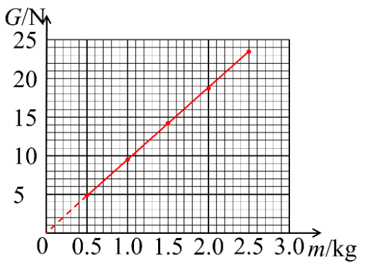
②根据图线分析得出结论。
（4）实验结论：物体受到的重力与物体的质量成正比，重力与质量的比值为9.8N/kg。
注意：重力与地球的吸引有关，但受地球自转影响，重力不完全是地球对物体的吸引力，因此不能说重力就是地球对物体的吸引力。
知识点2 力的示意图
1．力的三要素：力的大小方向和作用点，这三者都能够影响力的作用效果。
2．力的示意图：通过带箭头的线段来展示力的大小、方向和作用点。线段长度定性反映力的强弱，箭头方向指示力的朝向，线段的端点标示作用点。在箭头旁标注力的符号及大小数值；若大小未知，可省略标注。在同一示意图中，较大的力应绘制更长的线段。
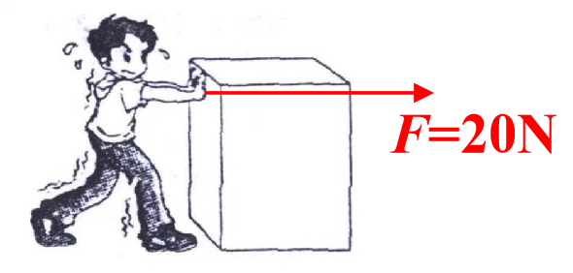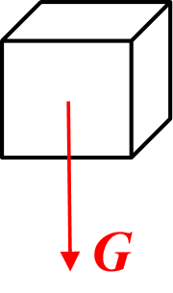
3．重力的作用点——重心：重心是重力的等效作用点。对于质地均匀、形状规则的物体，重心位于其几何中心，如均匀细棒的中点和球体的球心。不规则物体的重心可通过垂线法或者悬挂法来找出。
需注意：重心是重力的等效作用点。实际上，物体各部分均受重力作用，但为简化分析，用一个点的受力效果等同于整个物体的重力效果，该点即为重心。
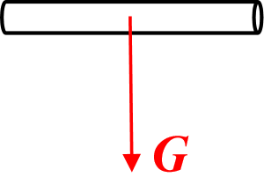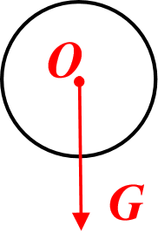
悬挂法：如下图所示物体，外形不规则，可选择其边沿任意两点（如图中A、B两点）悬挂，分别在物体上画出沿绳所在竖直方向的直线，两直线的交点O即为物体的重心。
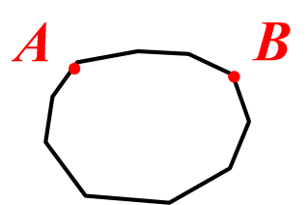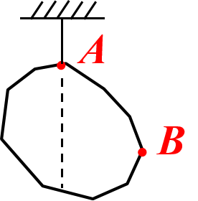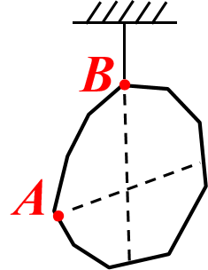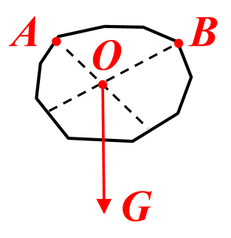
① ② ③ ④
注意：①均匀空心物体（如玉手镯）的重心在空心中心。
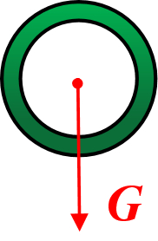
②在一个图中画单一力时，图中未画出重心时，通常将该力的作用点画到实际位置；画出重心时，通常将该力的作用点画到物体的重心上。
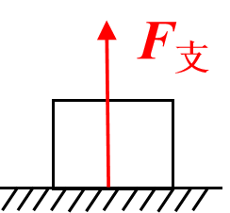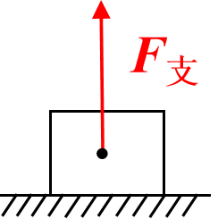
未给出重心 给出重心
在一个图中画物体受到的多个力时，无论图中是否给出重心，通常都将各个力的作用点画到物体的重心上。
